AMENIDADES & SERVICIOS  - Piscina de nado libre con sección para niños  - Piscina con hidro jets  - Dos bares en la piscina.  - Kids Club (4-17 años)  - Piscina para niños con juegos en el Kid's Club  - Mesas de billar  - Mesas de Ping Pong y juegos de mesa  - Volibol y Basketbol en la piscina  - Cabina de Vapor y sauna  - Área lounge  - Rock Spa®  - Calendario de actividades diarias y deportes acuáticos no motorizados  - Gimnasio Body Rock®  - Cancha de tenis y de Básquetbol con iluminación.  - Espectáculos nocturnos  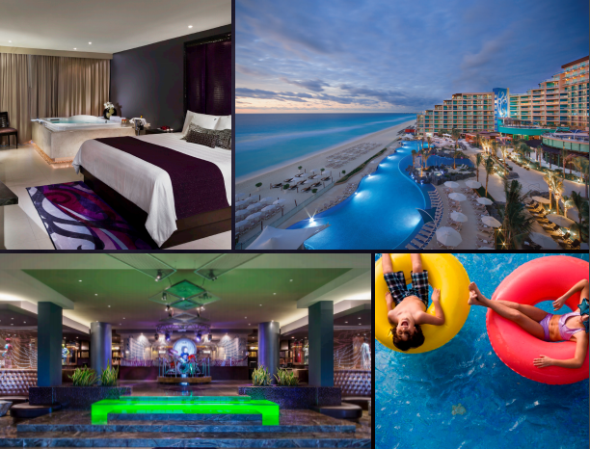  ROCK SPA®  - 10 Suites Individuales  - 6 suites para parejas  - 1 suite principal para parejas con tina de hidromasaje  - Área de relajación  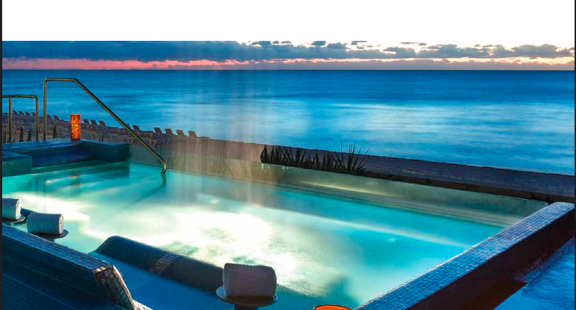 |  | En nuestro exclusivo hotel en Cancún hemos creado un paraíso frente al mar para que te sientas como toda una celebridad, transformando las típicas vacaciones Todo Incluido en un paraíso de celebridades que refleja nuestro increíble escenario mexicano y estilo cosmopolita.  HABITACIONES & SUITES ENHARD ROCK HOTEL CANCÚN  Nuestras habitaciones son para celebridades de verdad, como tú. Con hermosas vistas al mar y balcones privados, nuestras suites y habitaciones en Cancún ofrecen los lujos inigualables: Tina de Hidromasaje, pantallas planas de 32" con canales premium satelitales, batas de baño y pantuflas, amenidades de baño de primera calidad, un mini bar surtido y elegantes blancos con finas sábanas y edredón de algodón.  Es posible que con todo esto, nunca quieras dejar tu habitación de hotel en Cancún - al menos no tan pronto. Así que, adelante; acomódate y relájate en tu Tina de Hidromasaje, o contempla el mar turquesa desde tu balcón. ¡Diles a los paparazzis que tendrán que esperar!  También nos hemos unido con PURE© para aquellos que buscan dormir sin complicaciones en nuestras habitaciones libres de alergias. Obtén más información acerca del proceso PURE®.  - DELUXE ROOM  - DELUXE GOLD  - DELUXE GOLD - PURE WELLNESS®  - DELUXE PLATINUM  - ROCK ROYALTY LEVEL ─ DELUXE PLATINUM  - DELUXE FAMILY (2 HABITACIONES)  - DELUXE DIAMOND  - ROCK SUITE PLATINUM (1 HABITACIÓN)  - ROCK SUITE PLATINUM (2 HABITACIONES) CON ASISTENTE PERSONAL  - ROCK STAR SUITE (2 HABITACIONES)  RESTAURANTES Y BARES  Sal de gira mundial en los restaurantes inspirados en el ambiente internacional que encontrarás aquí en el Hard Rock Hotel Cancún, México. Nuestros aclamados chefs están dedicados exclusivamente a crear experiencias culinarias inolvidables en todos nuestros restaurantes de especialidades. Tenemos algo para todos los gustos en nuestros restaurantes, al ofrecer una mezcla cosmopolita de cocina internacional, asiática, mexicana, italiana y brasileña.  Disfruta del buen comer cuando así lo desees, también ordena de forma ilimitada, las copas o botellas de vino que quieras, todo a partir de una selección cuidadosa de vinos diseñada para acompañar tu elección culinaria. Escoge el que quieras, tenemos vinos de California, Italia, Argentina, Chile, España, Francia y México, sólo por mencionar algunos, y todos han sido calificados con puntuaciones de 85 o más en las más importantes listas internacionales de vinos.  THE MARKET  Cocina: Buffet internacional  Servicio: Desayuno, comida y Cena; Noche Tema.  Código de vestir: Casual. No se permite la entrada con ropa mojada o traje de baño visible.  FRIDA  Cocina: Mexicana a la Carta  Servicio: Cena, Comida, Pizza y Buffet al aire libre.  Código de vestir: Casual. No se permite la entrada con ropa mojada o traje de baño visible.  ZEN  Cocina: Asiática a la carta, mesas Teppanyaki  Código de vestir: Casual. No se permite la entrada con ropa mojada o traje de baño visible.  CIAO  Servicios: Desayuno buffet internacional, Cena; cocina italiana a la carta.  Código de vestir: Casual elegante. Pantalones largos, camisas de cuello y zapatos.  IPANEMA  Cocina: Brasileña  Código de vestir: Elegante Casual  PIZZETO  Pizzas en horno a la leña  Horario de 11:30 a 9:00 pm

